[广西医科大学第四附属医院Bioengineered论文被撤稿，至少三个图似乎来自同一标本，作者回应图片不存在复制他人情况](https://mp.weixin.qq.com/s?__biz=Mzk0OTY1MDkwOQ==&mid=2247486486&idx=4&sn=b4eaa8fdba506ce62314f568194dd46a)

原创bik[Research Integrity](javascript:void(0);)2025-03-29 13:21:21新加坡



Research Integrity

2022 年，广西医科大学第四附属医院的邹艳、刘利民等研究人员在期刊《Bioengineered》上发表了一篇名为 “Circular RNA circ_0068464 combined with microRNA - 383 regulates Wnt/β - catenin pathway to promote the progression of colorectal cancer” 的研究论文。该研究主要探讨了环状 RNA circ_0068464 联合微小 RNA - 383 对结直肠癌进展的影响，在癌症研究领域具有一定意义。

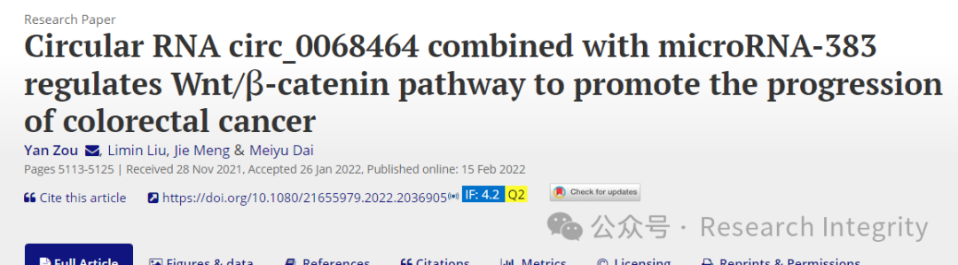

然而在 2023 年，诚信专家 Elisabeth M Bik 留言指出论文存在问题。Bik 表示对论文中的图 4B 存在担忧，其中青色框和红色框标注处显示有至少三个图似乎来自同一标本，存在重叠情况。同时，对于图 2d，Bik 称该论文中的一个图（底部）与曾祥宇等人 2023 年发表于《Frontiers in Molecular Neuroscience》的论文中的一个图（顶部）存在重叠情况，且 2023 年论文中的图视野更宽，暗示两者可能有共同来源。

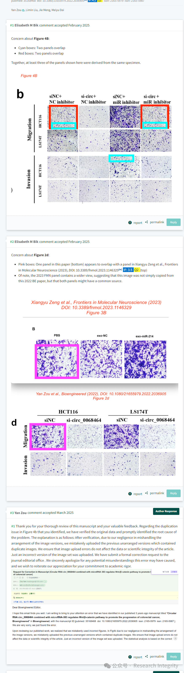

针对这些质疑，论文作者邹艳进行了回应。对于图 4B 的重复问题，邹艳称已核实原始数据，是因疏忽在处理图像版本时，误上传了之前未整理的含重复图像版本，他们已向期刊编辑部提交了正式的更正请求，并强调图像上传错误不影响文章的数据或科学完整性，对可能造成的误解表示诚挚歉意。对于图 2d，邹艳则称该图来自自己的文章，不存在复制他人图像情况，由于另一篇 2023 年发表的文章在自己文章之后，对于为何对方文章图像与之相似及是否存在抄袭，将进一步调查。

https://pubpeer.com/publications/808D834ED2FEA1C6DBF03F22A7106F#0

**来源：公众号Research Integrity，转载请注明出处，若没注明学术诚信公众号出处，构成侵权。后台联系客服微信：BikElisabeth**

免责声明：

质疑信息来源于Pubpeer，提及人名均为音译

对于文章内容的真实性、完整性、及时性

本公众号不做任何保证或承诺，仅供读者参考

未经授权禁止转载！

转载请勿更改原文内容及格式！

如有转载需求或合作事宜

可添加下方客服微信或推送邮件到researchintegrity@qq.com

